Práctica el noticiero

Crea una web de noticias con la siguiente estructura:

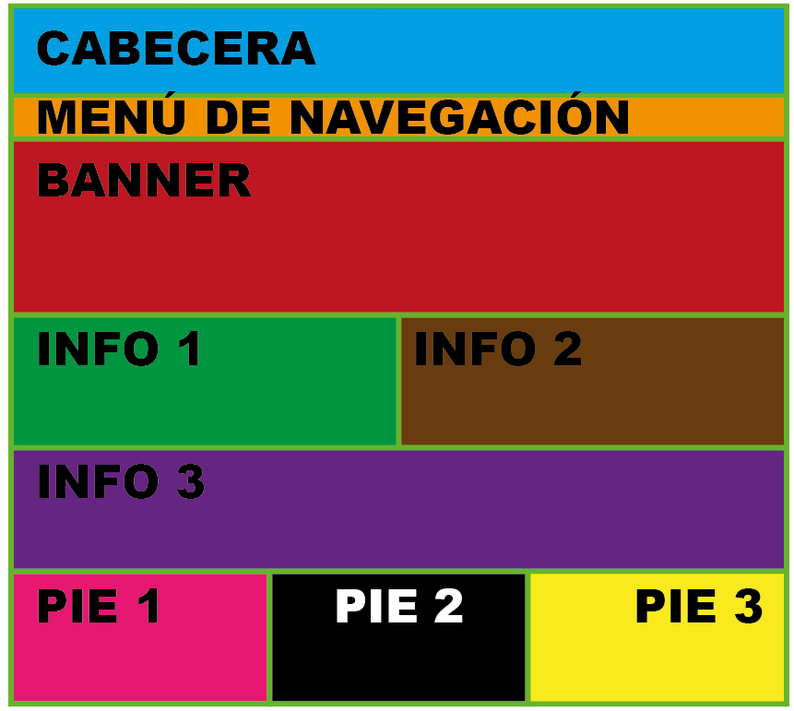

**Detalles generales y diseño:**

* La cabecera debe mostrar el logotipo que se te facilita con la práctica
* Debes crear un menú que permita ir a las diferentes secciones (Al menos 3, por ejemplo: Nacional, internacional, cultura, deportes…). Las secciones pueden estar en páginas diferentes, o en la misma página (y usar anclajes)
* Crea un estilo (clase) para las noticias, y en general para cada elemento que se repita
* Utiliza los divs semanticos aprendidos con anterioridad (header, nav, section, article, aside, footer, main).
* Aplícale diseño (como fondos) a los diferentes divs para mejorar la apariencia de la página
* Usa las propiedades de texto en los párrafos para darle más variedad de estilo y legibilidad: interlineado, numero de columnas, primera línea, interletraje, etc.
* La capa banner debe tener de fondo la imagen que se te proporciona con la práctica
* La página debe tener un 10% de márgenes laterales 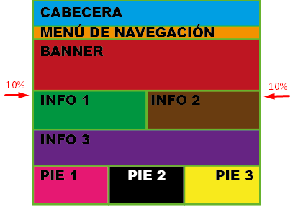
* Los bloques info1 e info2 deben ocupar la mitad del espacio disponible
* Los bloques pie1, pie2 y pie3 deben ocupar un tercio del espacio disponible
* El resto de bloques deben ocupar todo el espacio disponible (cabecera, navegación, banner e info3)
* Si se estima oportuno pueden crearse más bloques: info1 e info2 o info3
* Debes generar un favicon y configurarlo

**Cabecera:**

* Espacio reservado para el logotipo

**Menú de navegación:**

* Espacio reservado para los elementos del menú. Este bloque puede encontrarse dentro del bloque de cabecera

**Banner**

* En este bloque debe aparecer la imagen de fondo y si se quiere algún texto que acompañe

**Info1, info2, info3**

* En estos bloques deben aparecer las noticias

**Pie1, pie2 y pie3**

* Estos bloques corresponden al pie de página
* En uno de ellos deberá aparecer una lista con los mismos enlaces del menú
* En otro de ellos deberá aparecer la siguiente información: Carrer de Pamplona, 96, Sant Martí, 08018 Barcelona. Teléfono 666777888
* En el restante deberá aparecer una imagen de Facebook que sea un enlace hacia: <https://www.facebook.com/theironhack>

**Información de noticias:**

* Los titulares de las noticias y las imágenes las podéis coger de la página: <https://www.eldiario.es/>